Windows Explorer Startvarianten

Rechtsklick auf [Windows Explorer] [Eigenschaften]
Windows Standard
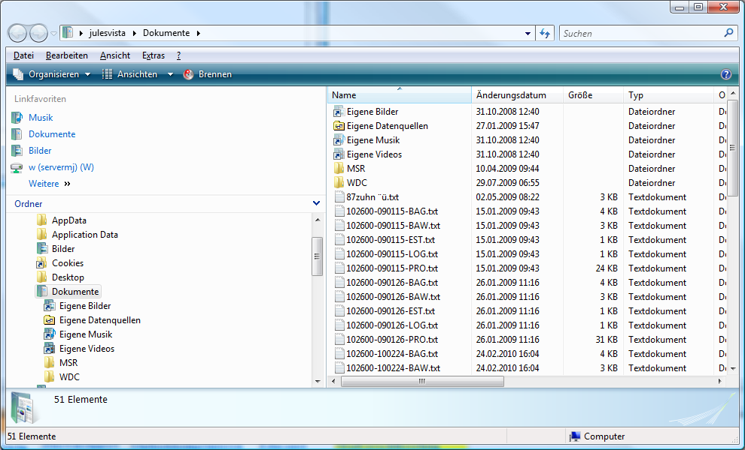
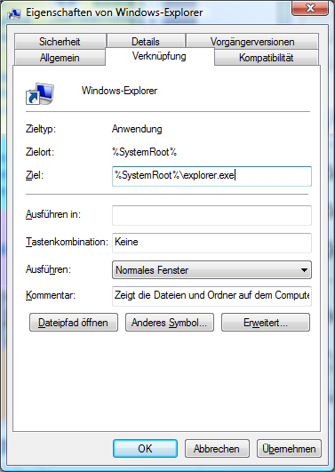

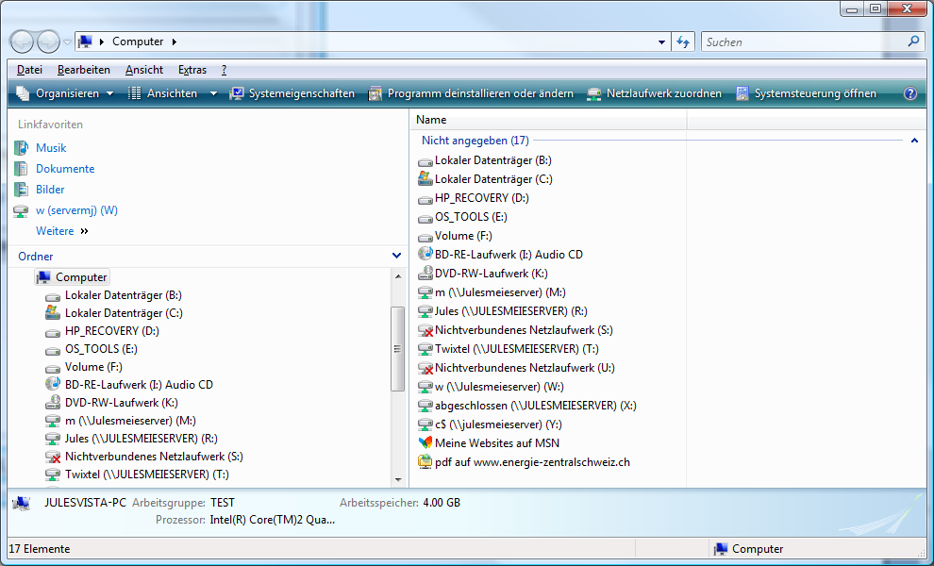
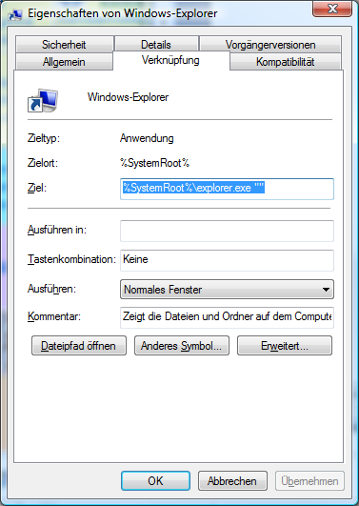
Computer

Weitere Informationen (Microsoft)
Sie können die Befehlszeilenoptionen entweder verwenden, um die Standardansicht anzupassen, die Windows Explorer beim Starten verwendet, oder um die Ansicht zu definieren, wenn Sie Windows Explorer von einer Eingabeaufforderung starten.
Sie können die folgenden Optionen zusammen mit dem Befehl Explorer.exe verwenden.
Option | Ergebnis
/n | Öffnet ein neues Einzelfenster für die Standardauswahl.  Dies ist gewöhnlich der Stamm des Laufwerks, auf dem Windows installiert ist.
/e | Startet Windows Explorer mit der Standardansicht.
/root, <Objekt> | Öffnet eine Fensteransicht mit dem angegebenen Objekt.
/select, <Objekt> | Öffnet eine Fensteransicht, wobei der angegebene Ordner, die Datei oder das Programm ausgewählt sind.

Bei Windows Vista und Windows 7 greifen die Parameter /N und /E nicht mehr, da hier der Explorer ganz anders aufgebaut ist.

Ausführen von Windows Explorer von einer Eingabeaufforderung
Um Windows Explorer von einer Eingabeaufforderung auszuführen:
- Klicken Sie auf Start und klicken Sie anschließend auf Ausführen.
- Geben Sie im Feld Öffnen den Begriff Explorer ein und klicken Sie anschließend auf OK.

Beispiele
Die folgenden Beispiele beschreiben die Verwendung von Windows Explorer-Befehlszeilenoptionen.
- Explorer /n
Dieser Befehl öffnet ein Explorer-Fenster mit der Standardeinstellung. Dies ist gewöhnlich der Stamm des Laufwerks, auf dem Windows installiert ist.
- Explorer /e
Dieser Befehl startet Windows Explorer mit der Standardansicht.
- Explorer /root, C:\Windows\Cursors
Dieser Befehl startet Windows Explorer am Ordner C:\Windows\Cursors. Bei diesem Beispiel wird C:\Windows\Cursors als Stammverzeichnis für Windows Explorer verwendet.
Hinweis: Beachten Sie das Komma nach der Option "/root" in dem Befehl.
- Explorer /select, C:\Windows\Cursors\banana.ani
Dieser Befehl startet Windows Explorer mit der ausgewählten Datei "C:\Windows\Cursors\banana.ani".
Hinweis: Beachten Sie das Komma nach der Option "/select" in dem Befehl.
Die Windows Explorer-Optionen können in einem einzigen Befehl kombiniert werden. Das folgende Beispiel zeigt die Kombination der Windows Explorer-Befehlszeilenoptionen.
- Explorer /root, \\Server\Freigabe, select, Program.exe
Dieser Befehl startet Windows Explorer unter Verwendung der Remotefreigabe als Stammverzeichnis mit der ausgewählten Datei Program.exe.

Ändern des Standard-Autostartordners in Windows Explorer
Um den Standard-Autostartordner in Windows Explorer zu ändern:
- Klicken Sie auf Start, zeigen Sie auf Alle Programme, zeigen Sie auf Zubehör und klicken Sie anschließend mit der rechten Maustaste auf Windows Explorer.
- Klicken Sie in dem angezeigten Menü auf Eigenschaften.
- Fügen Sie im Feld Ziel die Befehlszeilenoption "/root" zu dem Befehl "%SystemRoot%\Explorer.exe" hinzu, wobei Sie das gewünschte Startverzeichnis verwenden. Wenn Windows Explorer beispielsweise am Stamm des Laufwerks C starten soll, bearbeiten Sie den Befehl wie folgt:
%SystemRoot%\Explorer.exe /root, C:\

Befehlszeilenparameter (Wikipedia)
Vollständige Syntax: %SYSTEMROOT%\EXPLORER.EXE [/n][/e][,/root,<Objekt>][[,/select],<Unterobjekt>]
Optionen:^{[1]}
- /n – Öffnet ein neues, nicht unterteiltes Fenster (auf Arbeitsplatz) für jedes ausgewählte Element, auch wenn das neue Fenster ein bereits geöffnetes Fenster verdoppelt.
- /e – Verwendet die Windows-Explorer-Ansicht.
- /root,<Objekt> – Gibt das Stamm- bzw. Ausgangsverzeichnis der angegebenen Ansicht an. Normalerweise ist dies der Desktop von Windows, das Stammverzeichnis aller (Namens-)Objekte. Die Eingabe unter <Objekt> ist in jedem Fall das Stammverzeichnis in der Explorer-Ansicht.
- /select,<Unterobjekt> – Gibt den Ordner an, auf den der erste Fokus gesetzt wird. Wird die Option "/select" verwendet, wird der übergeordnete Ordner geöffnet und das angegebene Objekt ausgewählt.

Beispiele [Bearbeiten]
- Startordner C:\ statt Eigene Dateien
explorer /n,/e,"C:\"
- Startordner Arbeitsplatz statt Eigene Dateien
explorer /n,/e,""
- Startordner Arbeitsplatz ohne Navigation
explorer ""


Windows 7 So wird's gemacht
Klicken Sie mit der rechte Maustaste auf die Explorer-Verknüpfung.
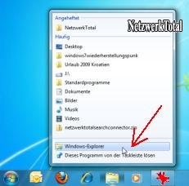
Es öffnet sich eine Sprungliste des Explorers.

In der Sprungliste klicken Sie noch mal mit der rechten Maustaste auf "Windows-Explorer" und wählen im Menü "Eigenschaften" aus.
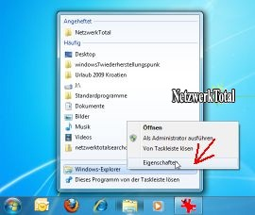

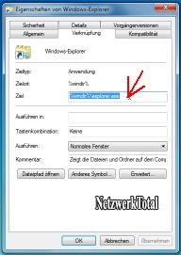
Folgendes Fenster erscheint.

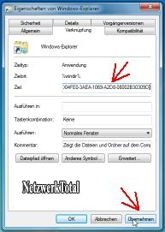

Tragen Sie anstatt %windir%\explorer.exe in das Eingabefeld "Ziel":
%SystemRoot%\explorer.exe /n, /e, /select, C:\
oder
%SystemRoot%\explorer.exe /root,::{20D04FE0-3AEA-1069-A2D8-08002B30309D}
ein und klicken Sie unten auf die Schaltfläche "Übernehmen".
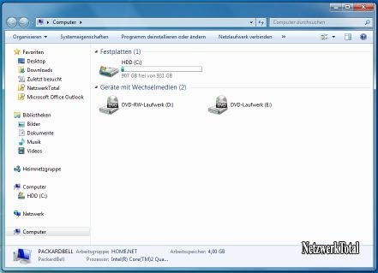
Wenn Sie jetzt das Explorer-Icon mit der linken Maustaste anklicken wird nun ein anderer Startordner angezeigt.

Tipp: Folgende Eingaben können auch verwendet werden:
Drucker und Faxgräte
%SystemRoot%\explorer.exe ::{2227A280-3AEA-1069-A2DE-08002B30309D}
Eigene Dateien
%SystemRoot%\explorer.exe ::{450D8FBA-AD25-11D0-98A8-0800361B1103}
Netzwerkumgebung
%SystemRoot%\explorer.exe ::{208D2C60-3AEA-1069-A2D7-08002B30309D}
Netzwerkverbindungen
%SystemRoot%\explorer.exe ::{20D04FE0-3AEA-1069-A2D8-08002B30309D}\::{21EC2020-3AEA-1069-A2DD-08002B30309D}\::{7007ACC7-3202-11D1-AAD2-00805FC1270E}
Papierkorb
%SystemRoot%\explorer.exe ::{645FF040-5081-101B-9F08-00AA002F954E}
Alle Systemsteuerungselemente
%SystemRoot%\explorer.exe ::{20D04FE0-3AEA-1069-A2D8-08002B30309D}\::{21EC2020-3AEA-1069-A2DD-08002B30309D}
Verwaltung
%SystemRoot%\explorer.exe ::{20D04FE0-3AEA-1069-A2D8-08002B30309D}\::{21EC2020-3AEA-1069-A2DD-08002B30309D}\::{D20EA4E1-3957-11d2-A40B-0C5020524153}
Hinweis: Hinter "%SystemRoot%\explorer.exe" und vor dem "::" Zeichen kommt ein Leerzeichen!
Hinweis: Alle Angaben auf dieser Seite wurden mit Sorgfalt zusammengestellt oder erarbeitet. Da Fehler allerdings nie ganz auszuschließen sind, weisen wir darauf hin, dass wir weder eine Garantie noch Haftung für Folgen, die auf fehlerhafte Angaben zurückzuführen sind übernehmen.

